КОМИТЕТ  РЕСПУБЛИКИ ТАТАРСТАН  ПО ОХРАНЕ ОБЪЕКТОВ КУЛЬТУРНОГО НАСЛЕДИЯ |  | ТАТАРСТАН РЕСПУБЛИКАСЫНЫӉ МӘДӘНИ МИРАС ОБЪЕКТЛАРЫН САКЛАУ КОМИТЕТЫ

ПРИКАЗ БОЕРЫК
№
г. Казань

Об утверждении границ территории объекта культурного наследия местного (муниципального) значения «Застройка Рыбной площади», XVIII – XIX вв., расположенного по адресу: Республика Татарстан, Елабужский муниципальный район, г. Елабуга, сквер Октябрьской революции, ул. Казанская, ул. Тойминская, ул. 10 лет Татарстана

В соответствии с Федеральным законом от 25 июня 2002 года № 73-ФЗ
«Об объектах культурного наследия (памятниках истории и культуры) народов Российской Федерации», Законом Республики Татарстан от 1 апреля 2005 года № 60-ЗРТ «Об объектах культурного наследия в Республике Татарстан», в целях сохранения и государственной охраны объектов культурного наследия регионального значения и их территорий, как объектов градостроительной деятельности особого регулирования, п р и к а з ы в а ю:
- Утвердить границы территории объекта культурного наследия местного (муниципального) значения «Застройка Рыбной площади», XVIII – XIX вв., расположенного по адресу: Республика Татарстан, Елабужский муниципальный район, г. Елабуга, сквер Октябрьской революции, ул. Казанская, ул. Тойминская, ул. 10 лет Татарстана, согласно приложению к настоящему приказу.
2. Отделу учета объектов культурного наследия и градостроительной деятельности обеспечить внесение сведений о границах территории объекта культурного наследия местного (муниципального) значения «Застройка Рыбной площади», XVIII – XIX вв., расположенного по адресу: Республика Татарстан, Елабужский муниципальный район, г. Елабуга, сквер Октябрьской революции, ул. Казанская, ул. Тойминская, ул. 10 лет Татарстана, в единый государственный реестр объектов культурного наследия (памятников истории и культуры) народов Российской Федерации и в Единый государственный реестр недвижимости.
3. Контроль за исполнением настоящего приказа оставляю за собой.

Председатель И.Н. Гущин

Приложение к приказу
Комитета Республики Татарстан по охране объектов культурного наследия
от ___________ 2023 № ______

Границы территории
объекта культурного наследия местного (муниципального) значения «Застройка Рыбной площади», XVIII – XIX вв., расположенного по адресу: Республика Татарстан, Елабужский муниципальный район, г. Елабуга, сквер Октябрьской революции, ул. Казанская, ул. Тойминская, ул. 10 лет Татарстана

Карта (схема)
границ территории объекта культурного наследия местного (муниципального) значения «Застройка Рыбной площади», XVIII – XIX вв., расположенного по адресу: Республика Татарстан, Елабужский муниципальный район, г. Елабуга, сквер Октябрьской революции, ул. Казанская, ул. Тойминская, ул. 10 лет Татарстана
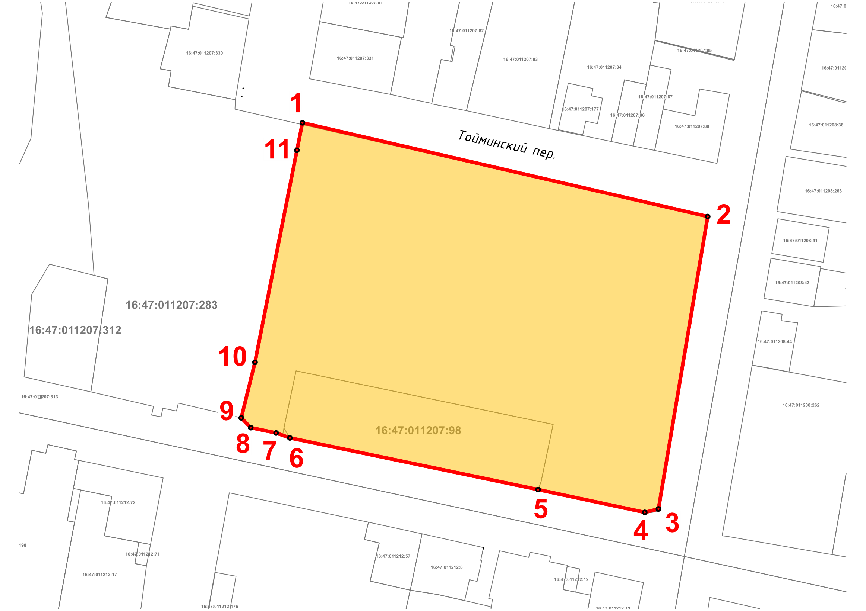
Масштаб 1:1500

Используемые условные знаки и обозначения:
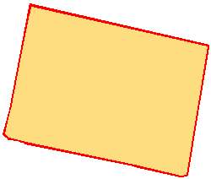 | - объект культурного наследия «Застройка Рыбной площади», XVIII - XIX вв.
 | - граница территории объекта культурного наследия
1 – 11 | - номер характерной точки границы территории объекта культурного наследия
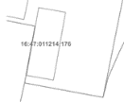 | - границы земельных участков
16:47:011207:283 | - кадастровый номер земельного участка
Картографическое описание
границ территории объекта культурного наследия местного (муниципального) значения «Застройка Рыбной площади», XVIII – XIX вв., расположенного по адресу: Республика Татарстан, Елабужский муниципальный район, г. Елабуга, сквер Октябрьской революции, ул. Казанская, ул. Тойминская, ул. 10 лет Татарстана

Границы территории объекта культурного наследия местного (муниципального) значения «Застройка Рыбной площади», XVIII – XIX вв., расположенного по адресу: Республика Татарстан, Елабужский муниципальный район, г. Елабуга, сквер Октябрьской революции, ул. Казанская, ул. Тойминская, ул. 10 лет Татарстана, проходят:

Прохождение границ |  | Описание прохождения границ
от точки | до точки
1 | 2 | от точки 1 в юго-восточном направлении на расстояние 128,37 метра до точки 2, расположенной по красной линии пер. Тойминский
2 | 4 | от точки 2 в юго-западном направлении на расстояние 14,07 метра до точки 4
4 | 9 | от точки 4 в северо-западном направлении на расстояние 128,16 метра до точки 9, расположенной на юго-восточной границе земельного участка с кадастровым номером 16:47:011207:283
9 | 1 | от точки 9 в северо-восточном направлении на расстояние 93,2 метра до точки 1

Таблица характерных (поворотных) точек
границ территории объекта культурного наследия местного (муниципального) значения «Застройка Рыбной площади», XVIII – XIX вв., расположенного по адресу: Республика Татарстан, Елабужский муниципальный район, г. Елабуга, сквер Октябрьской революции, ул. Казанская, ул. Тойминская, ул. 10 лет Татарстана

№ | Координаты характерных (поворотных) точек  в местной системе координат (МСК-16)
 | X | Y
1 | 472084.83 | 2302096.48
2 | 472055.83 | 2302221.53
3 | 471965.39 | 2302206.33
4 | 471964.35 | 2302202.10
5 | 471971.39 | 2302169.19
6 | 471987.38 | 2302092.60
7 | 471988.90 | 2302088.36
8 | 471990.54 | 2302080.53
9 | 471993.58 | 2302077.60
10 | 472010.73 | 2302081.83
11 | 472076.31 | 2302094.78
1 | 472084.83 | 2302096.48

